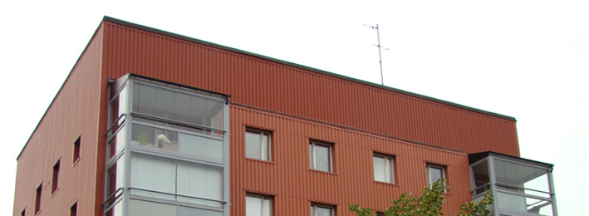

# Information från Styrelsen

Senaste tiden har den ekonomiska situationen varit svår för många. Vi i Styrelsen arbetar aktivt med att försöka hålla kostnaderna nere så vi slipper höja månadsavgiften ytterligare. De viktigaste projekten är dock gjorda och vi kommer i år därför avvakta med att sätta igång en massa nya projekt. I år har vi renoverat källaren i hus 11. Vi arbetar vidare med oljeavskiljar-projektet men där är vi beroende av beslut från kommunen. I övrigt slutför vi de arbeten som kvarstår från tidigare projekt.

Vi prioriterar just nu att arbeta med åtgärder som uppstått under förra året men tyvärr är vi oftast beroende av olika entreprenörer och leveranstider så vi ber er om ert tålamod.

Vi vill påminna er om att i första hand kontakta oss via brf-mailen [brfsobeln1@gmail.com](mailto:brfsobeln1@gmail.com)

